عنوان المحور: التحضير للإضراب أهدافه ومسيرته في الثمانية أيام
عنوان المداخلة: الإضراب العام في الصحافة وردود الفعل
الطالب: نارة عبد العزيز
سنة ثانية دكتوراه
مخبر المخطوطات الجزائرية فى افريقيا
جامعة أحمد دراية –أدرار-
Résumé
Est-huit jours historiques frappent un bon départ marée révolutionnaire, épanouie à maturité après Conférence Alsomam et a servi de guide à la mobilisation et le soutien populaire pour le mouvement de libération, il a traversé divers segments de la société algérienne prêts à faire face à tous les colonialisme plans destructeurs, comme les rangs unis de tout le peuple algérien face à des partenariats public contre Le colonialisme français a également mis fin aux hésitations, à la peur et à l'intrigue dans lesquelles les autorités françaises et leurs agents ont tenté de contrecarrer la révolution par divers moyens.
La grève de huit jours a démontré la solidarité du peuple algérien au pays et à l'étranger avec le FLN, répondant à tous ses ordres: le taux de grève était de 90%, tant dans l'administration que dans les intérêts publics officiels et même les Européens étaient terrifiés. Passants.
ملخص:
يعد إضراب ثمانية أيام التاريخي انطلاقة قوية للمد الثوري الذي أينعت ثماره بعد مؤتمر الصومام، وكان بمثابة دليل على التعبئة والمساندة الشعبية للحركة التحريرية، فقد عبرت مختلف شرائح المجتمع الجزائري على استعدادها لمواجهة كل خطط الاستعمار التدميرية، إذ توحدت صفوف كل الشعب الجزائري في مواجهة علنية ضد الاستعمار الفرنسي، كما وضع هذا الإضراب حدا قاطعا أمام التردد والخوف والدسائس التي حاولت من خلالها السلطات الفرنسية وعملائها إفشال الثورة بمختلف الوسائل.
لقد برهن إضراب الثمانية أيام على تضامن الشعب الجزائري في الداخل و الخارج مع جبهة التحرير الوطني مستجيبا لكل أوامرها حيث بلغت نسبة الإضراب 90% سواء في الإدارة و المصالح العمومية الرسمية وحتى الأوروبيون تملكهم الرعب فأحجموا في أيام الإضراب عن الخروج إلى الشوارع حيث أصبحت أحياؤهم خالية من المارة .

مقدمة:

يُعتبر إضراب الثمانية أيام من 28 جانفي إلى 04 فبراير 1957 حدثا بارزاً في مسيرة الثورة التحريرية الجزائرية ، وتكمن أهمية موعده مع اشتداد عود الثورة وتحقيق انتصارات عسكرية على الجيش الفرنسي وتزامنه مع موعد إدراج القضية الجزائرية في برنامج الأمم المتحدة حيث تقرر مناقشتها في 28 جانفي 1957، فجاء هذا الإضراب كعمل سياسي لفت الانتباه لما يحدث في الجزائر وكشف جرائم الاستعمار أمام الرأي العام العالمي والتمهيد لاعتراف هيئة الأمم المتحدة والمجتمع الدولي بحق الشعب الجزائري في تقرير مصيره والاستقلال والتأكيد مرة أخرى على التفاف الشعب حول جبهة وجيش التحرير الوطني باعتبارهما الممثل الشرعي والوحيد للشعب الجزائري .
ومن هذا المنطلق سنحاول تسليط الضوء على أهداف وسير الإضراب، والإضراب في الصحافة وردود الفعل.
أولا: الظروف والأسباب التي دعت إلى إضراب الثمانية أيام:
* شهدت الأوضاع العامة في الجزائر قبيل الشروع في الإضراب، تطورات عسكرية وسياسية خطيرة أثرت بشكل سلبي على الجزائريين، كان من بينها تكثيف الاحتلال الفرنسي العمليات القمعية ضد الجزائريين بمختلف الأساليب، وبوسائل فتاّكة وبطرق غاية في الهمجية ومنافية للقيم الإنسانية⁽¹⁾.
* عشية وصول الفرقة العاشرة للمضليين تم تشيع جنازة إيميلي فروجي رئيس بلدية بوفاريك والذي كان رئيس إتحاد رؤساء البلديات في نفس الوقت، الذي نفذت فيه الثورة حكم الإعدام وانتقاما له قام الكولون باغتيال العدد من الجزائريين الذين صادفوهم في الشارع لحظة الجنازة برميهم من شرفة الشارع إلى شارع الميناء⁽²⁾.
* انعقاد مؤتمر الصومام 20 أوت 1956 وهيكلت الثورة⁽³⁾.
* اختطاف الطائرة المغربية بتاريخ 22 أكتوبر 1956 التي كان على متنها قادة الثورة التحريرية وهم: أحمد بن بلة، محمد بوضياف، حسين آيت أحمد، محمد خيضر، والكاتب مصطفى الأشرف⁽⁴⁾.
* شنّ عدوان ثلاثي على مصر في 29 أكتوبر 1956 بمشاركة كل من فرنسا وبريطانيا وإسرائيل إثر تأميم الرئيس جمال عبد الناصر شركة قناة السويس الدولية، وجاء هذا العدوان أيضا لوضع حدّ للمساعدات المصرية للثورة الجزائرية على حد تعبير رئيس الحكومة الفرنسية في جانفي 1957م أمام مجلس الأمة بباريس بقوله: "أن رأس الثورة الجزائرية هو مصر، فبضرب الرأس تنتهي الثورة وتطمئن فرنسا على جزائرها"⁽⁵⁾.
ثانيا: أهداف الإضراب:
-1 الإضراب عملية استفتاء وطني شامل عبر به الشعب عن ثقته المطلقة في جيش وجبهة التحرير الوطني .
-2 تحقيق القطيعة النهائية بين النظام الاستعماري الفرنسي وبين كل فرد من أفراد الشعب الجزائري.
-3 تجنيد الشعب الجزائري كله للمشاركة في الكفاح الجماعي، والظهور أمام العالم أنه شعب مصمم على مواصلة النضال من أجل استرجاع استقلاله وأنه وحد كلمته وراء جبهة وجيش التحرير.
-4 إشعار الوفود الدولية في نيويورك بالوضعية القائمة في الجزائر وذلك لتعزيز الجهود التي يقوم بها وفد جبهة التحرير الوطني الذي يتابع القضية الجزائرية في الأمم المتحدة والوفد يأمل من جهوده هذه أن يتمكن من مصادقة الجمعية العامة للأمم المتحدة على لائحة الاعتراف للجزائر بحقها في الاستقلال.
-5 إسقاط ادعاءات الاستعمار القائلة بأن الثوار عناصر لا علاقة لهم بالشعب
-6 وضع السلطات الاستعمارية في الجزائر في موقف تدرك معه بصورة حاسمة ونهائية أنها أمام ثورة شعبية ، وأنها مهما استخدمت من وسائل قمعية وتدميرية، هي أعجز من أن تقف في طريقها نحو استرجاع سيادتها الوطنية المغتصبة⁽⁶⁾.
ثالثا: سير الإضرابات:
بدأ في تنفيذ الإضراب في اليوم المحدد وشمل مختلف أنحاء الوطن، حيث اعتصم الجزائريون في بيوتهم، وتحولت المدن التي تميزت بالحركة والنشاط إلى مدن ميتة وكأنها خالية من السكان، بعد أن أغلقت المحلات التجارية وهجرها أصحابها وشلت فيها الحركة استجابة لنداء جبهة التحرير الوطني، ولم تستطع السلطات الفرنسية بكل ما أوتيت من القوة أجبار المواطنين على مغادرة بيوتهم والالتحاق بأماكن عملهم، ودام الإضراب من 28 جانفي إلى 4 فيفري 1957، شمل كبريات المدن الجزائرية شرقا و غربا، وتعطلت بذلك المصالح الاستعمارية وقطاع الخدمات، فخلال أيام الإضراب لم يبق في الشوارع غير الدوريات العسكرية و الكلاب المتشردة، ورغم القمع المسلط من قبل السلطات الاستعمارية ومحاولات التعتيم الإعلامي وكسر الإضراب، فإن الإضراب قد حقق أهدافه كاملة⁽⁷⁾.
رابعا: الإضراب العام في الصحافة وردود الفعل
- الإضراب في الصحافة:
- جاء في جريدة "صد الجزائر" في صفحتها الأولى عنوان ببند عريض يؤكد فيه صاحب المقال أن " الإضراب قد فشل حيث تم فتح المحلات التجارية بالقوة"، بينما تؤكد صحيفة "جريدة الجزائر" بارتفاع نسبة المسلمين المنقطعين عن العمل وأنها مرشحة للتصاعد، مشيرة إلى ان كثيرا من الموظفين قد إنظموا للاضراب بعد منتصف النهار من اليوم الاول خصوصا في مدينة الجزائر.
وعن اليوم الثاني أكدت جريدة "صدى الجزائر" أن 80% من العمال المضربين استأنفوا عملهم، وفيما يخص باقي الأيام فقد أكدت كل من جريدة "صد الجزائر" و "جريدة الجزائر" أن نسبة المضربين في تناقص مستمر وعودة الحياة إلى مختلف أماكن العمل⁽⁸⁾.
- لقد كان العنوان الرئيسي لصحفية ليكو دالجي: "جميع المصالح عملت بشكل عادي فشل الإضراب الذي أطلقته جبهة التحرير البارحة".
- فيما يخص الصحافة العاصمية فقد عبرت: "بالخطاب الإذاعي المثير وذلك لإظهار المشاهد تعبئة ووسيلة استثنائية لكسر الدكاكين بصور معبرة".
- وعن جريدة الصباح التونسية ظهر رأيها من خلال ما أدلت به: "...غدا يبلغ الصراع بين قوى الشر وقوى الحرية ذروته...غدا يبدأ الامتحان الكبير الذي ستتجه من أجله أنظار العالم بأسره إلى قلب الشمال الإفريقي المكافح..."
- كان لصحيفة دانيار أور رأي آخر وتمثل في: "الإضراب الذي شنته جبهة التحرير الوطني كان فشلا ذريعا"
- لقد أشارت يومية أنباء الجزائر إلى: "استئناف العمل شبه تام في كامل الجزائر"، كذلك عبرت بـ: "إنهاء الإضراب يتواصل بالجزائر العاصمة حيث صارت جبهة التحرير الوطني تعي حجم فشلها"، كما أشارت آخر ساعة إلى: "استئناف العمل بنسبة أكبر من المسلمين هذا الصباح في المنطقة العاصمية"، وأيضا نوهت إلى أن: "جبهة التحرير الوطني نفسها تقر بشكل ضمني بفشل إضرابها".
- صحيفة لوموند جاء فيها: "إضراب شبه عام بالجزائر العاصمة فتحت المحلات بالقوة: صمت مدهش بمدينة شبه خالية"، وأيضا أشارت إلى: "الصمت الذي يسود حتى في الأحياء الأوربية لم يكسر بالقصبة وفي الشوارع المجاورة سوى بالضجيج الصاخب للمدقات والمطارق التي كان الجنود يستخدمونها لرفع الستائر المغلقة واقتحام المصاريف المقفلة للمحلات والدكاكين" ⁽⁹⁾.
ب- رد الفعل الفرنسي:
استخدمت السلطات الفرنسية كل الوسائل للقضاء على الإضراب و ذلك من خلال:
- إنشاء إذاعة سرية مزيفة باسم " صوت الجزائر الحرة المجاهدة " تقلد بها إذاعة الثورة "صوت الجزائر الحرة المكافحة" لبث بيانات متناقضة مع بيانات جبهة التحرير الوطني بهدف تغليط الشعب.
- قيام مصالح الدعاية بطبع منشورات مزيفة تحمل اسم جبهة التحرير الوطني وصورة العلم الجزائري، تحذر فيها من الوقوع في فخ الإضراب.
- إذاعة بلاغات رسمية لتهديد المضربين بأقصى العقوبات.
- استدعاء مصالح المن الاستعماري التجار والعمال والموظفين الجزائريين لتحذيرهم من المشاركة في الإضراب وتهديدهم بالعقوبات ⁽¹⁰⁾.
- تسخير العمال والموظفين: حيث قامت السلطات الاستعمارية بإخراج العمال والموظفين عنوة من منازلهم ونقلهم إلى أماكن عملهم، لكن هذا الإجراء لم يأتي بنتيجة تذكر لان هؤلاء العمال والموظفين لازموا ورشاتهم ومكاتبهم دون أن يحركوا ساكنا.
- تصعيد وتعميم عمليات القمع: لم يكتف جنود الاحتلال بمداهمة المنازل خلال أيام الإضراب ليلا نهارا للبحث عن المضربين ونقلهم إلى أماكن عملهم، بل قام أيضا بحملة اعتقالات واسعة للمواطنين دون تمييز بين الفلاح والموظف والطبيب...بتهمة مطالبتهم باسترجاع الاستقلال الوطني.
- نهب الدكاكين والمتاجر الجزائرية: وجه الجنرال ماصو نداءا عاجلا عبر الإذاعة يدعو فيه سكان الجزائر من مختلف الجنسيات إلى نهب دكاكين الجزائر والمتاجر التي يشارك أصحابها في الإضراب⁽¹¹⁾.
خامسا: نتائج الإضراب:
- تعزيز وحدة الشعب تحت طائلة القمع الاستعماري الذي كان شاملا وبدون تمييز.
- تزكية الشعب وجماهير المدن بصفة خاصة لمطلب الاستقلال، وتنبيه الرأي العام العالمي إلى أن شعار الجزائر فرنسية خرافة لم يعد لها وجود في إجماع الجزائريين على تأييد والالتزام بأوامر جبهة التحرير الوطني الممثل الوحيد وشرعي للشعب الجزائري.
- تعزيز مكانة وسمعة جبهة التحرير الوطني داخليا وخارجي
- تخريب أسس الثقافة والتعامل بين المناضلين وغلاة الاستعمار.
- كشف المناورة التي حاولت النقابة الموالية لمصالي أن تعاكس بها الإضراب فانكشف أمرها وباءت بالفشل، وقد اتضحت الرؤية إثر ذلك أمام المناضلين، لاسيما بفرنسا مما أدى إلى الانضمام للجبهة بصفة جماعية.
- انتشار الوعي في أوساط الجزائريين المنخرطين في صفوف الجيش الفرنسي، وخاصة منهم الضباط الذين وجه 52 منهم في نفس الشهر برسالة إلى رئيس الجمهورية رونيه كوتي جاء فيها" إذ لم تعمل السياسة الفرنسية على إيجاد حل عادل للقضية الجزائرية فإنه لم يعد لدينا من الوسائل ولم من الحجج المقبولة ما يبرر مهمتنا في صفوف الجيش الفرنسي" فلم تأخذ السلطات الفرنسية كتابهم بعين الاعتبار واعتبرت مبادرتهم خروجا عن القوانين العسكرية يستحقون عليها التوبيخ والعقاب فدفع ذلك بمجموعة أولى في شهر سبتمبر 1957 على تقديم استقالتهم.
- توسيع الهوة بين الشعب وقوة الاحتلال الفرنسي وفي هز النفوس المترددة والمتشككة وجعلها تقتنع بأن التضامن الوطني الوحيد لتوفير الشروط اللازمة للقضاء على النظام الاستعماري واسترجاع السيادة الوطنية.
- تعود العسكريون على الحكم وكان ذلك بداية نهاية الجمهورية الرابعة بفرنسا التي لفظت أنفاسها في 13 ماي 1958.
- تزايد الشعور بالخوف وانعدام الأمن لدى الكولون رغم وجود الجيش الفرنسي هذا الشعور كان لهو أثر في الهجرة الجماعية التي عرفتها الجزائر⁽¹²⁾.
- كان الإضراب فرصة لوكالات الأنباء ومراسلي الصحف الأجنبية في الجزائر لتقديم صور حقيقية وواقعية عما يدور في الجزائر للرأي العام العالمي وعن الأساليب القمعية التي تستخدمها السلطات الفرنسية لإفشال الإضراب، كما كان انتصارا سياسياً للقضية الجزائرية حيث تمت مناقشتها بهيئة الأمم المتحدة لمدة عشرة أيام تُوِّجت بتوصيات دعت فرنسا لإيجاد

حلول سلمية، وأكدت أن المشكلة الجزائرية تنطبق عليها مبادئ حق تقرير المصير⁽¹³⁾.
خاتمة:
لقد سطر الشعب الجزائري من خلال هذا الإضراب أروع البطولات بالدماء الزكية الطاهرة وأعطى المثال والقدوة للشعوب المستضعفة في التضحية والفداء للحصول على الحقوق والمكتسبات فقد تضامنت جميع الشعوب العربية مع هذا الإضراب كما هو الحال مع الشعبين المغربي والتونسي اللذين قاما بإضراب مماثل تضامنا مع الجزائريين واعجابا بشجاعتهم ونضالهم.
قضى هذا الإضراب المبارك الذي قادته جبهة وجيش التحرير الوطني ونفذه الشعب الجزائري الوفي على المقولة الزائفة "الجزائر فرنسية" وأسمع صوت الثورة الجزائرية في المحافل الدولية ولدى الرأي العالمي وبين للرأي العام مدى مصداقيتها وتدويلها في المحافل الدولية، كما أن جبهة التحرير استطاعت من خلال هذا الإضراب مجابهة السلطة الفرنسية والتضييق عنها وإجبارها لتفاوض معها.

الملاحق:
الملحق رقم:01
بيان من طرف جبهة التحرير للشعب الجزائري لتلبية إضراب ثمانية أيام

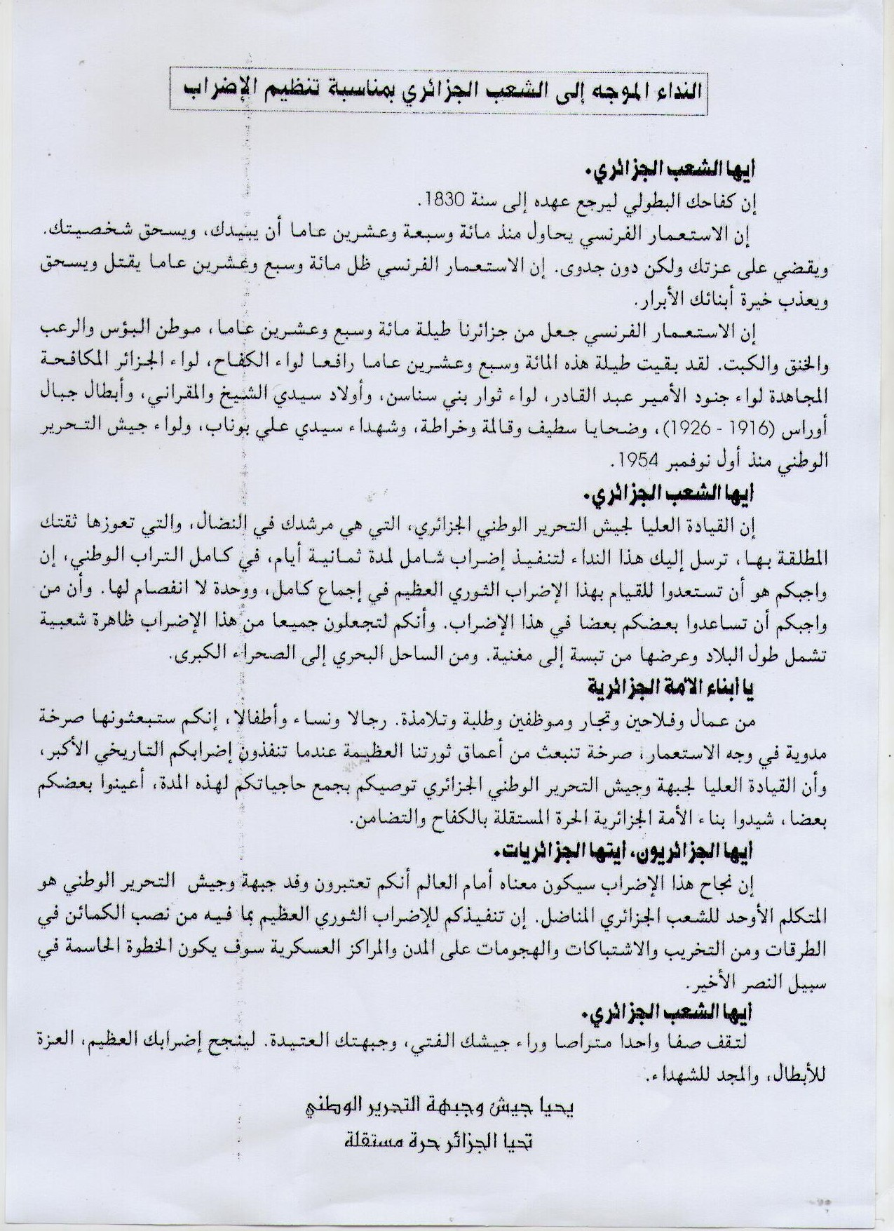

سلمت هذه الوثيقة من طرف أمانة متحف المجاهدين بالجلفة يوم 30/01/2017م.

الهوامش:
- بلعباس محمد، الوجيز في تاريخ الجزائر المعاصر، دار المعاصرة للنشر والتوزيع الجزائر، ص 176.
- بوعزيز يحي، ثورات الجزائر في القرنين 19 و 20 ، ج2 ط2 منشورات المتحف الوطني للمجاهد، ص 445.
- مؤتمر الصومام : يعد أول مؤتمر داخلي جمع قادة الثورة في 20 أوت 1956م نواحي الصومام والذي تولى دراسة مختلف القضايا واستطاع الخروج بقرارات والتي منها تقسيم البلاد إلى 6 ولايات والولايات إلى مناطق ونواحي وقسمات، للمزيد أنظر: ازغيدي محمد لحسن، مؤتمر الصومام وتطور ثورة التحرير الوطني 1956-1962م، د.ط ، الجزائر مؤسسة الوطنية للكتاب، 1989م، ص 117.
- بن سلطان عمار وآخرون، الدعم العربي للثورة الجزائرية، مطبعة الديوان الجزائري 2007، ص ص 113-114.
- المركز الوطني للبحث والدراسات التاريخية في الحركة الوطنية وثورة أول نوفمبر 1954م، إضراب الثمانية أيام 28 جانفي – 4 فيفري 1957، http://www.cnerh-nov54.dz/wpcnerh/، يوم: 27/01/2018، الساعة: 01:16.
- بوابة خاصة بالاحتفاء بالذكرى الخمسين للاستقلال، إضراب الثمانية أيام، https://services.mesrs.dz/Portail_MESRS_ind/histoire/Evenements_ar5.html ، يوم 26/01/2018، الساعة: 20:06.
- جريدة الشعب، ع 7936 8 ماي 1989 ص1.
- عبد الوهاب يحياوي، قراءة في إضراب الثمانية أيام (28 جانفي-04 فيفري 1957م) جامعة الجزائر02، ص ص7-8.
- صاري جلالي، ثمانية أيام من معركة الجزائر 28 جانفي -04 فيفري 1957، تر: خليل أوذاينيه، موفم للنشر، ص ص 49-60.
- عبد الوهاب يحياوي، المرجع السابق، ص9.
- منتديات الجلفة، إضراب ثمانية ايام التاريخي 1957م http://www.djelfa.info/vb/showthread.php?t=84169، يوم: 27/01/2018، الساعة: 00:21.
- جريدة الأحرار، ع291، 08 فبراير 1999.
- لمياء قاسمي، إضراب الثمانية أيام 1957م، جريدة السياحية الأولى في الجزائر الجزائر، http://assayahi.com/ar/?p=116، يوم: 27/01/2018م، 21:20.

